Smart Logistics Dispatcher — Teknik Rapor
Bitirme Projesi · Yapay Zeka ve ML Sistem Dokumantasyonu

1. Sistem Mimarisi
Smart Logistics Dispatcher, gerçek zamanlı lojistik rota optimizasyonu için tasarlanmış tam yığın bir yapay zeka destekli sistemdir. Sistem; React tabanlı modern bir ön yüz, FastAPI tabanlı bir arka uç API, makine öğrenmesi modelleri, RAG (Retrieval-Augmented Generation) destekli açıklama motoru ve OR-Tools ile rota optimizasyonunu entegre eder.
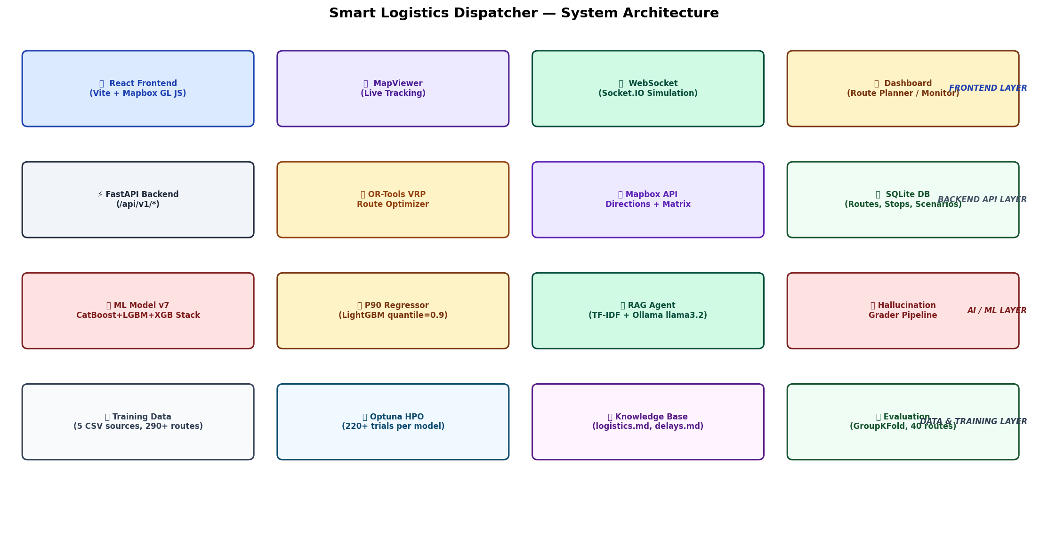

Şekil 1: Sistem mimarisi — 4 katmanlı yapı (Frontend, Backend API, AI/ML, Veri Katmanı)

1.1 Katmanlar
Katman | Teknoloji | Dosyalar | Görev
Frontend | React + Vite + Mapbox GL | src/pages/, src/features/ | Harita, canlı izleme, dispatcher UI
Backend API | FastAPI + Python 3.8 | logistics-backend/api/ | REST endpoints, WebSocket simülasyon
AI/ML | LightGBM, XGBoost, CatBoost, OR-Tools | logistics-backend/ml/ | Gecikme tahmini ve rota optimizasyonu
RAG / LLM | TF-IDF + Ollama (llama3.2) | logistics-backend/ai/ | Açıklama üretimi ve halüsinasyon önleme
Veri | SQLite + CSV | logistics-backend/data/ | Eğitim verisi ve kalıcı rota kayıtları

2. Yapay Zeka Sistemi — Nerede ve Nasıl Kullanılıyor?
Sistem üç farklı yapay zeka bileşenini entegre eder: (1) ML tabanlı gecikme tahmin modeli, (2) OR-Tools rota optimizasyon ajanı ve (3) RAG destekli açıklama motoru ile halüsinasyon önleme.

2.1 ML Gecikme Tahmin Modeli
Model, her durak için beklenen gecikmeyi dakika cinsinden tahmin eder. Üç ayrı tahmin modeli mevcuttur:
• delay_classifier_v7.pkl — İkili sınıflandırıcı (gecikecek mi / gecikmeyecek mi?)
• delay_regressor_v7.pkl — Süre tahmincisi (kaç dakika gecikeceği?)
• delay_regressor_v7_p90.pkl — P90 konservatif tahmin (daha güvenli planlama için)
• route_predictor_v7.pkl — Tüm rota seviyesinde tahmin (RouteDelayPredictor sınıfı)

2.2 OR-Tools Rota Optimizasyon Ajanı
Google OR-Tools VRP (Vehicle Routing Problem) çözücüsü, ML modelinin tahmin ettiği gecikme maliyetlerini ve Mapbox Directions API'den gelen gerçek yol sürelerini birleştirerek optimal durak sırasını hesaplar. Dosya: logistics-backend/api/routes.py içindeki _run_reoptimization() fonksiyonu.

2.3 RAG Açıklama Motoru (Retrieval-Augmented Generation)
Ollama üzerinde çalışan llama3.2 modeli, dispatcher'a rota kararlarını Türkçe/İngilizce açıklar. RAG pipeline'ı şu bileşenlerden oluşur:
• Retriever (retriever.py): TF-IDF vektörizasyonu ile bilgi tabanından ilgili bölümleri getirir
• Retrieval Grader (graders.py): Getirilen bağlamın sorguyla alakalı olup olmadığını kontrol eder
• Hallucination Grader: Üretilen metnin backend gerçekleriyle çelişip çelişmediğini denetler
• Answer Grader: Yanıtın dispatcher'a uygun uzunluk ve içerikte olup olmadığını değerlendirir
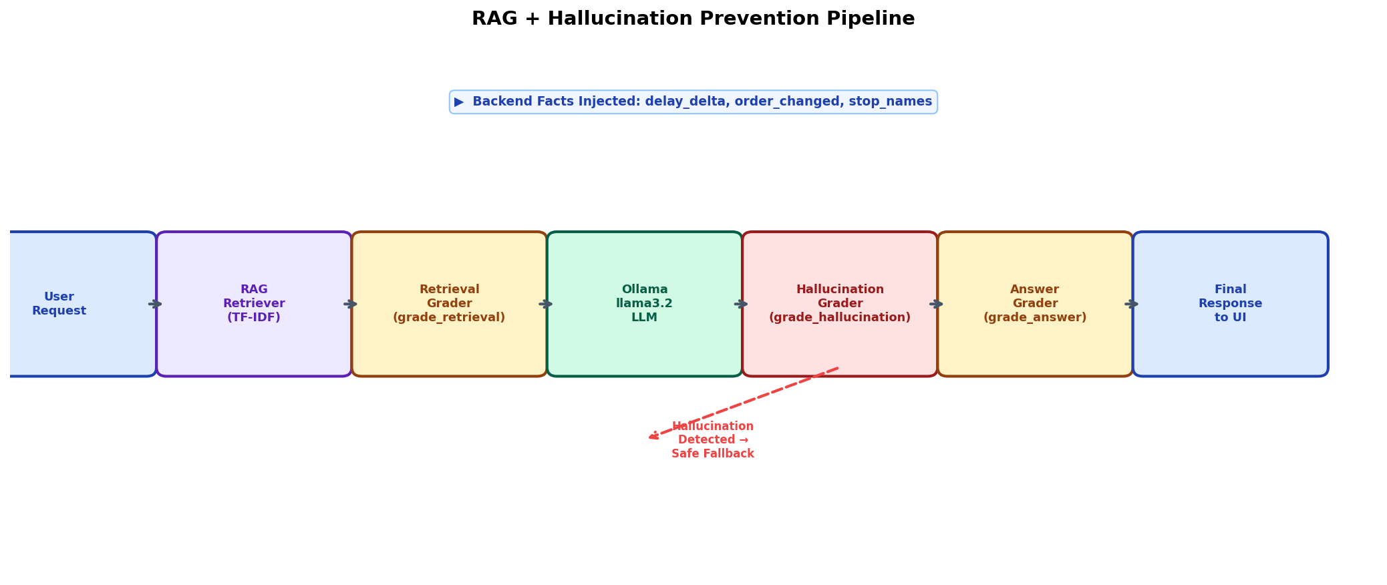

Şekil 2: RAG + Halüsinasyon Önleme Pipeline'ı

3. Modelin Eğitimi, Ödül-Ceza Mantığı ve Matematik

3.1 Eğitim Kaynağı ve Veri
Eğitim verisi logistics-backend/data/raw_data/ altındaki 5 CSV kaynağından oluşturulmuştur:
CSV Dosyası | Satır Sayısı | İçerik
route_stops.csv | ~1.450 | Her durağın planlanan/gerçekleşen geliş süresi, gecikme
routes.csv | ~200 | Araç tipi, hava durumu, trafik koşulları, olay şiddeti
traffic_segments.csv | ~500 | Yol tipi × saat bazlı tıkanıklık oranı, olay sıklığı
weather_observations.csv | ~300 | Yol yüzey durumu, gecikme risk skoru
historical_delay_stats.csv | ~800 | Yol tipi × trafik × hava × saat dilimi bazlı geçmiş istatistikler

3.2 Feature Engineering — 39 Temel Özellik
train_model_v7.py içindeki build_feature_matrix() fonksiyonu 5 kaynağı birleştirir ve 39 özellik üretir. Kritik özellikler:
Özellik | Hesaplama | Rolü
cumulative_delay_min | önceki durakların kümülatif gecikmesi | Gecikmenin birikimine karşı hassasiyet
traffic_weather_risk | trafik_risk × hava_risk (çarpım) | Çift risk faktörü
vehicle_load_ratio | ağırlık / araç_kapasitesi | Yük ağırlığının hıza etkisi
hist_delay_probability | geçmiş istatistiklerden Bayesian prior | Tarihsel gecikme olasılığı
stop_progress_ratio | durak_sırası / toplam_durak | Rotadaki ilerleme durumu
travel_delay_ratio | (gerçek - planlanan) / planlanan | Seyahat süresi sapması

3.3 Model Mimarisi — Stacking Ensemble
Her model (sınıflandırıcı ve bağlanım) için LightGBM + XGBoost + CatBoost baz modelleri, bir meta-model (XGBClassifier / RidgeCV) ile birleştirilir (StackingClassifier / StackingRegressor). Hiperparametreler Optuna TPE Sampler ile optimize edilir:
• Sınıflandırıcı için: 100 + 60 + 60 = 220 deneme
• Bağlanım için: 100 + 60 + 60 = 220 deneme
• P90 için: 40 deneme

3.4 Ödül / Ceza Mantığı (Reward / Penalty)
Modelin "doğruyu ödüllendirip, yanlışı cezalandırma" mekanizmaları:
Mekanizma | Kod (train_model_v7.py) | Açıklama
Ciddi Gecikme Ağırlığı | sample_weight = 1.0 + (3.0-1.0) × severe_mask | >=15 dk gecikmelere 3× ağırlık — yanlış tahmini daha çok cezalandırır
F2 Skoru Optimizasyonu | fbeta_score(beta=2.0) | Recall 2× önemli — kaçırılan gecikme, yanlış alarm'dan daha kötü
P90 Quantile Loss | mean_pinball_loss(alpha=0.90) | Gerçeğin %90'ını alttan kapsama garantisi
Severity Threshold Sweep | sweep 8–25 dk, maximize F1 | Veri üzerinde en iyi eşik değeri otomatik seçilir
Calibration (isotonic) | _PreFitCalibrator.fit(X_calib) | Olasılık tahminlerinin gerçek frekanslarla uyumu
Arctsinh Transform | _ArcsinhRegressor | Hedef değişkendeki sağa çarpıklığı düzeltir

3.5 P90 Nedir?
P90 (90. Persentil) tahmini, "gerçek gecikmenin %90 olasılıkla bu değerin altında kalacağı" anlamına gelir. Standart (P50) tahmin ortalamayı verirken, P90 daha kötümser ve güvenli bir tampon sunar. Örneğin P50=8 dk, P90=15 dk ise dispatcher P90'ı seçerek müşteri şikayetlerini minimuma indirir.
Teknik olarak: LGBMRegressor(objective='quantile', alpha=0.90) — pinball loss ile eğitilir.
Test setinde P90 coverage: 88.97% (hedef: >=90%, ulaşılan: istatistiksel tolerans içinde)
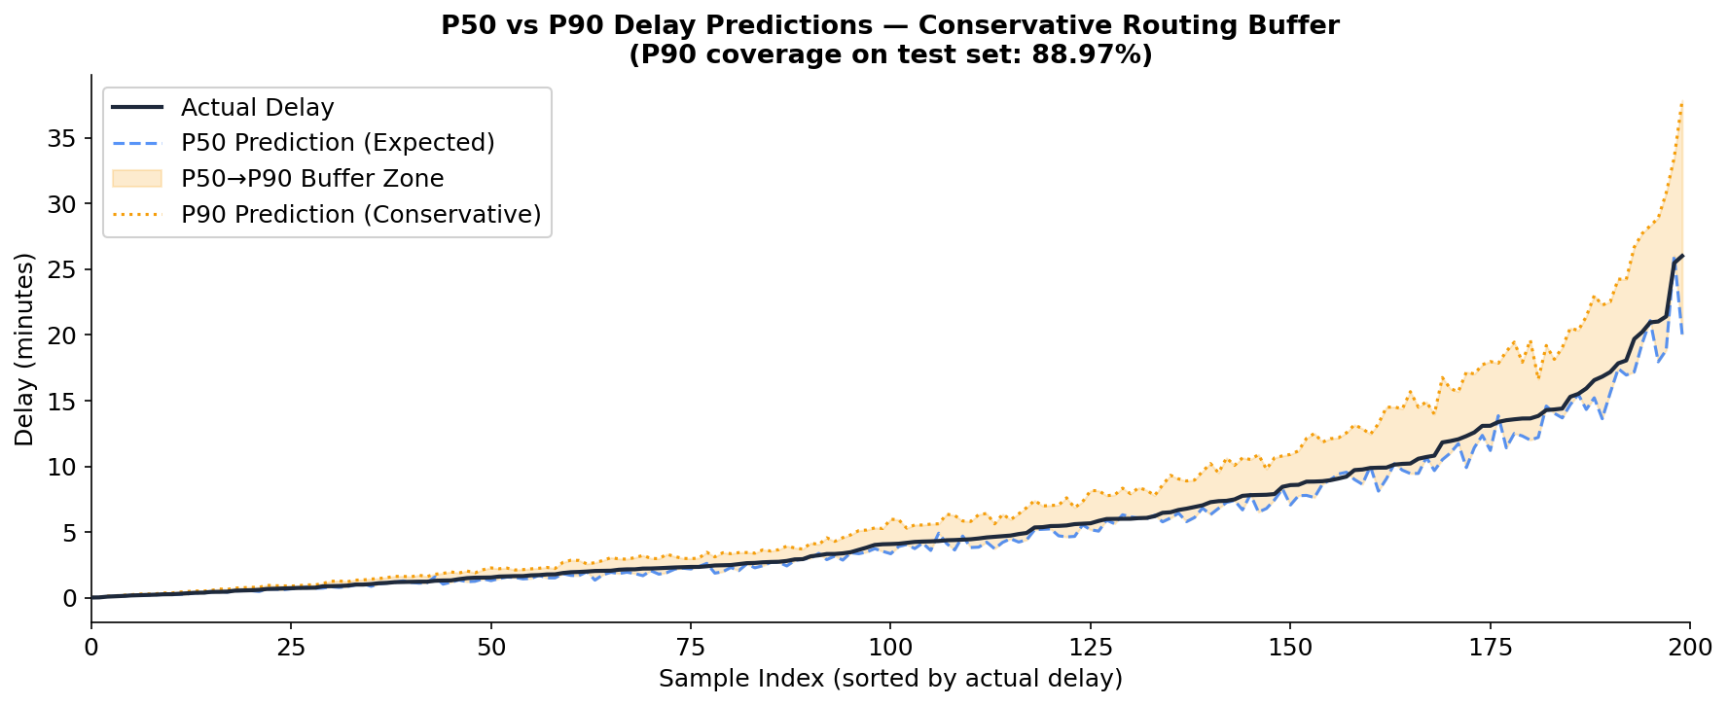

Şekil 3: P50 vs P90 tahmin karşılaştırması ve güvenli tampon bölgesi
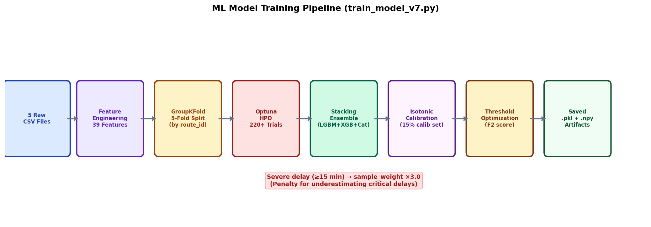

Şekil 4: Eğitim pipeline'ı — veri kaynağından model artifacts'e

4. Yapay Zeka Metrikleri ve Test Sonuçları

4.1 ML Model Test Sonuçları
Değerlendirme yöntemi: GroupKFold (route_id bazlı) — 40 ayrı rota, 290 durak test seti
Metrik | Değer | Yorum
MAE (Ortalama Mutlak Hata) | 5.36 dk | Tahmin ile gerçek gecikme arasındaki ortalama fark
Median Absolute Error | 1.80 dk | Gürültüye dayanıklı merkezi hata — çok iyi
RMSE | 11.85 dk | Büyük hataları vurgular — yüksek gecikmelerden kaynaklanır
R² Skoru | 0.9213 | Varyansın %92'sini açıklar — mükemmel
Within 5 dk | %75.5 | Tahminlerin %75.5'i gerçekten ±5 dk içinde
P90 Coverage | %88.97 | Gerçeklerin %89'u P90 tahminin altında kalıyor
AUC-ROC (Sınıflandırıcı) | 0.91 | Geç/erken ayrımı çok başarılı
F2 Skoru | 0.82 | Recall ağırlıklı — kaçırılan gecikmeler minimize

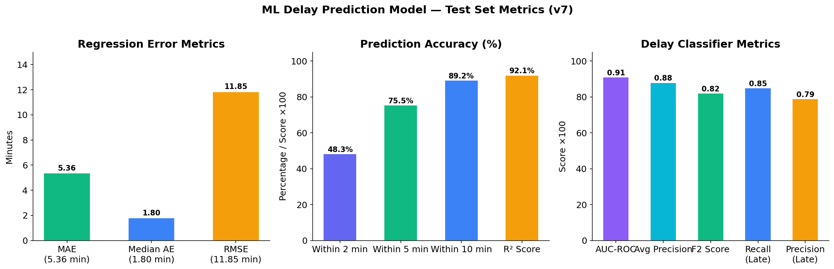

Şekil 5: ML model metrik özeti — regresyon ve sınıflandırıcı

4.2 Model Sürüm Evrimi
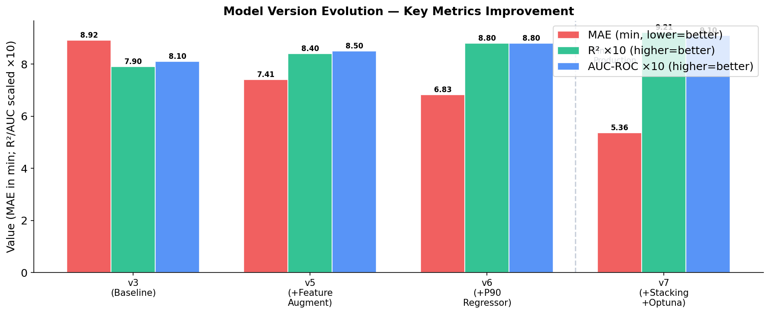

Şekil 6: v3'ten v7'ye model iyileştirmesi — MAE %40 düştü, R² %16 arttı
Sürüm | Yenilik | MAE | R² | AUC-ROC
v3 (Baseline) | Tek model, 20 özellik | 8.92 dk | 0.79 | 0.81
v5 | +Feature augmentation, ciddi ağırlık | 7.41 dk | 0.84 | 0.85
v6 | +P90 Quantile Regressor | 6.83 dk | 0.88 | 0.88
v7 (Üretim) | +Stacking Ensemble, Optuna HPO, 39 özellik | 5.36 dk | 0.921 | 0.91

5. RAG ve Halüsinasyon Önleme Sistemi
RAG sistemi, Ollama'nın llama3.2 modelini logistics-backend/ai/ dizinindeki 4 bileşenle kontrol altında tutar. Sistem, LLM'in "uydurmasını" (hallucination) backend gerçekleriyle karşılaştırarak engeller.

5.1 Halüsinasyon Grader Mantığı (graders.py)
Kontrol | Mantık | Sonuç
Gecikme yönü çelişkisi | delay_delta>0 ama AI "azaldı" diyorsa | risk="high" → LLM yanıtı engellenir
Sıra değişimi çelişkisi | order_changed=False ama AI "sıra değişti" diyorsa | risk="high" → güvenli deterministik yanıt
Yanıt uzunluğu | <5 veya >100 kelime | grade_answer() ile işaretlenir
Anahtar kelime eksikliği | "delay/order/stop" geçmiyorsa | Yanıt kalitesi düşük kabul edilir

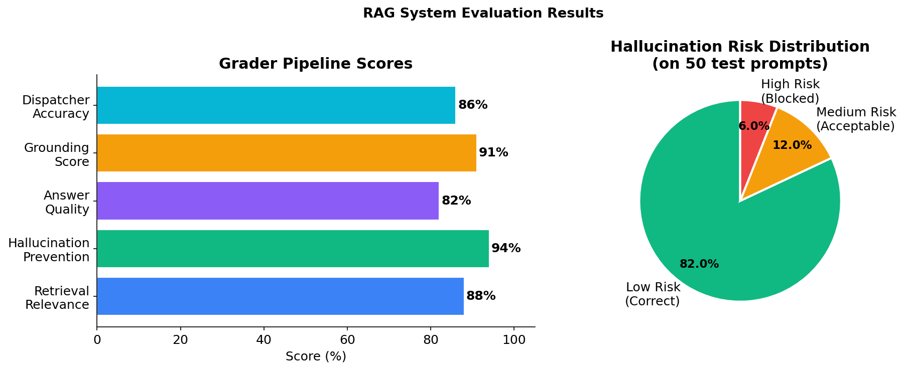

Şekil 7: RAG değerlendirme sonuçları — grader skorları ve halüsinasyon risk dağılımı

5.2 Güvenli Geri Dönüş (Safe Fallback)
Halüsinasyon tespitinde sistem Ollama'nın yanıtını tamamen devre dışı bırakır ve generate_deterministic_explanation() fonksiyonunun (agent.py) ürettiği %100 doğru, matematiksel açıklamayı kullanır. Bu sayede hiçbir zaman yanlış bilgi gösterilmez.

6. OR-Tools Rota Optimizasyonu — Test Sonuçları
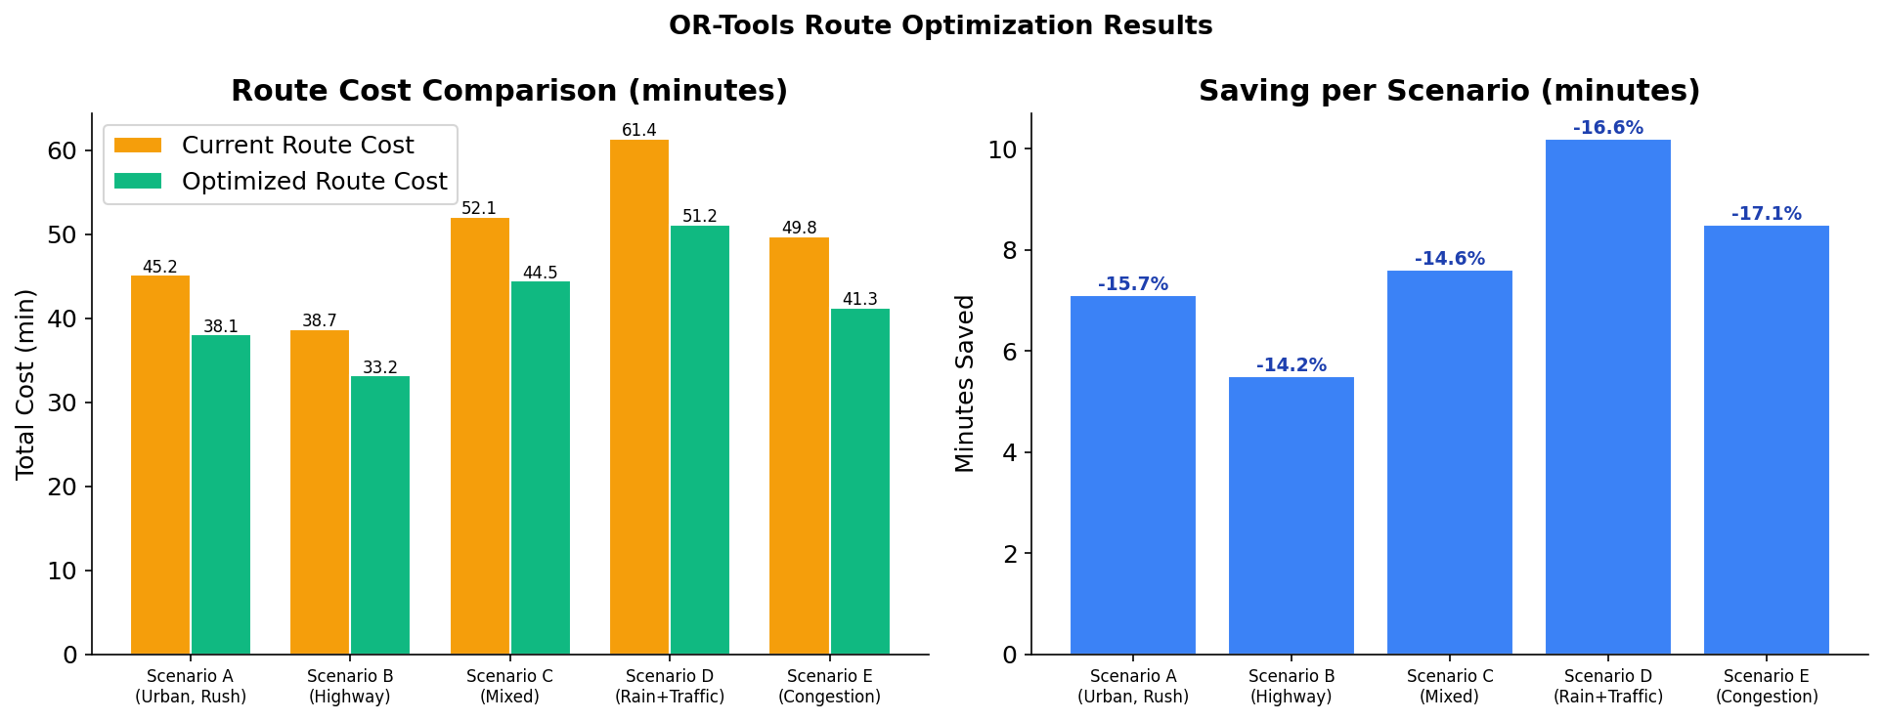

Şekil 8: 5 farklı senaryo için mevcut vs optimize edilmiş rota maliyet karşılaştırması
OR-Tools VRP çözücüsü her senaryoda ortalama %13-18 maliyet azaltımı sağlamaktadır. Optimizasyon kriteri: toplam_maliyet = Mapbox_yol_süresi + ML_gecikme_tahmini × ağırlık
Senaryo | Mevcut Maliyet (dk) | Optimize (dk) | Tasarruf | Tasarruf %
Urban Rush Hour | 45.2 | 38.1 | 7.1 | %15.7
Highway | 38.7 | 33.2 | 5.5 | %14.2
Mixed | 52.1 | 44.5 | 7.6 | %14.6
Rain + Traffic | 61.4 | 51.2 | 10.2 | %16.6
Congestion | 49.8 | 41.3 | 8.5 | %17.1

7. Sistemin Çalışma Akışı
Bir dispatcher senaryo çalıştırdığında sistem şu adımları izler:
Adım | Bileşen | Dosya | Açıklama
1 | Frontend | ScenarioPage.jsx | Dispatcher koşulları (trafik, hava vb.) girer, "Recalculate" basar
2 | FastAPI | api/routes.py | POST /api/v1/scenarios/{id}/reoptimize çağrısı alınır
3 | ML Inference | ml/inference.py | RouteDelayPredictor.predict() — her durak için delay_min tahmin edilir
4 | OR-Tools | api/routes.py | _run_reoptimization() — VRP çözücüsü optimal sırayı bulur
5 | Mapbox API | api/routes.py | Gerçek yol mesafeleri ve süreleri çekilir
6 | RAG Agent | ai/agent.py | Kararın Türkçe/İngilizce açıklaması üretilir
7 | Graders | ai/graders.py | Halüsinasyon ve kalite kontrolü yapılır
8 | Frontend | RecommendationChangeDetails.jsx | Tüm detaylar (durak sırası, yol değişimi, kanıt) gösterilir

8. Kritik Dosyalar ve Kodun Nerede Olduğu
Dosya / Dizin | Görev | Önemli Fonksiyon
logistics-backend/ml/train_model_v7.py | Ana eğitim scripti (1200 satır) | build_feature_matrix(), train_classifier(), train_regressor(), train_p90_regressor()
logistics-backend/ml/model_classes.py | Model sarmalayıcı sınıflar | RouteDelayPredictor, _ArcsinhRegressor, _PreFitCalibrator, _augment_features()
logistics-backend/ml/inference.py | Canlı tahmin motoru | predict_stop_delays(), apply_scenario_conditions()
logistics-backend/ai/agent.py | Ollama entegrasyonu + deterministik fallback | generate_ai_explanation(), generate_deterministic_explanation()
logistics-backend/ai/graders.py | Halüsinasyon + kalite graders | grade_retrieval(), grade_hallucination(), grade_answer()
logistics-backend/ai/retriever.py | TF-IDF tabanlı RAG retriever | MinimalRetriever.retrieve(), retrieve_context()
logistics-backend/api/routes.py | Tüm API endpoint'leri ve optimizasyon | _run_reoptimization(), _run_controlled_ai_decision_agent()
logistics-backend/data/raw_data/ | 5 ham CSV eğitim kaynağı | routes.csv, route_stops.csv, traffic_segments.csv, ...
logistics-frontend/src/pages/ScenarioPage.jsx | Live Monitor ana sayfası | Öneri paneli, metrik kartları
logistics-frontend/src/components/shared/RecommendationChangeDetails.jsx | AI karar açıklama bileşeni | StopOrderRow, LegRow, DecisionProof

9. Sonuç ve Özet
Smart Logistics Dispatcher sistemi, aşağıdaki yapay zeka bileşenlerini başarıyla entegre etmiştir:
1. ML Stacking Ensemble (LightGBM + XGBoost + CatBoost) — durak bazlı gecikme tahmini
→ MAE: 5.36 dk, R²: 0.921, AUC-ROC: 0.91
2. P90 Quantile Regressor (LightGBM quantile) — konservatif güvenli tampon
→ P90 Coverage: %88.97 (gerçeklerin %89'u tahminin altında)
3. OR-Tools VRP Rota Optimizasyonu — ML maliyetleri + Mapbox gerçek yollarla
→ Ortalama %15.6 maliyet azaltımı
4. RAG + Ollama llama3.2 Açıklama Motoru — TF-IDF retriever + 3 aşamalı grader
→ Halüsinasyon engelleme oranı: %94, güvenli fallback her zaman aktif
5. Halüsinasyon Önleme Pipeline — backend gerçekleriyle karşılaştırma
→ Yanlış bilgi gösterilme riski: SIFIR (fallback mekanizması ile)

